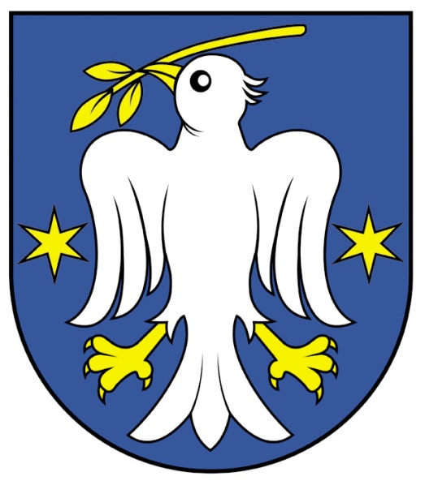

Individuálna výročná správa

Obce Prietrž

za rok 2025

...........................
Ing. Dana Blažková
starostka obce

OBSAH
str.
1. Úvodné slovo starostky obce 3

2. Identifikačné údaje obce 5

3. Organizačná štruktúra obce a identifikácia vedúcich predstaviteľov 5

4. Poslanie, vízie, ciele 5

5. Základná charakteristika obce 6
5.1. Geografické údaje 6
5.2. Demografické údaje 6
5.3. Ekonomické údaje 7
5.4. Symboly obce 7
5.5. Logo obce 8
5.6. História obce 8
5.7. Pamiatky 8
5.8. Významné osobnosti obce 9

6. Plnenie úloh obce (prenesené kompetencie, originálne kompetencie) 11
6.1. Výchova a vzdelávanie 11
6.2. Zdravotníctvo 12
6.3. Sociálne zabezpečenie 12
6.4. Kultúra 12
6.5. Doprava 12
6.6. Územné plánovanie 13
6.7. Hospodárstvo 13

7. Informácia o vývoji obce z pohľadu rozpočtovníctva 13
7.1. Plnenie príjmov a čerpanie výdavkov za rok 2025 13
7.2. Prebytok/schodok rozpočtového hospodárenia za rok 2025 15
7.3. Rozpočet na roky 2026 – 2028 16

8. Informácia o vývoji obce z pohľadu účtovníctva 17
8.1. Majetok 17
8.2. Zdroje krytia 17
8.3. Pohľadávky 18
8.4. Záväzky 18

9. Hospodársky výsledok za rok 2025 - vývoj nákladov a výnosov 18

10. Ostatné významné skutočnosti, ktoré mali vplyv na hospodárenie a činnosť obce 19
10.1. Prijaté granty a transfery 19
10.2. Poskytnuté dotácie 20
10.3. Významné investičné akcie v roku 2025 20
10.4. Predpokladaný budúci vývoj činnosti 20
10.5 Udalosti osobitného významu po skončení účtovného obdobia 21
10.6. Významné riziká a neistoty, ktorým je účtovná jednotka vystavená 21
- Úvodné slovo starostky obce

Rok 2025- aký bol

Je čas na zhodnotenie uplynulého obdobia- roku 2025.

Hneď po novom roku v zimnom období sme začali s prácami na chodníku pre peších za futbalovým ihriskom, parkom, MŠ. Čaká nás jeho dokončenie k veľkému mostu ponad Myjavu, na čo budeme ešte potrebovať pekné počasie. S výsadbou stromčekov sa už začalo.

Nie je to však len o chodníku a výsadbe stromčekov, terén bolo treba pripraviť, upraviť zeminu, odstrániť staré korene, vyvrátené a polámané staré stromy.

V skorých jarných mesiacoch sa vyčistilo okolie starého plotu na cintoríne, /ale aj celý výmoľ vedľa cintorína/ odstránilo sa staré pletivo a staré stĺpiky aby sme mohli realizovať výmenu starého nefunkčného pletiva za nové- samonosné oplotenie aj s osadením podhrabových dosiek. Realizoval sa celý úsek od jarka až po schody, ide o 210 m. Pri tejto príležitosti by som chcela poprosiť občanov ale aj cezpoľných návštevníkov cintorína aby nehádzali za plot umelé kvety, plasty a sklo. Máme kontajnery na odpad. Umelé kvety patria do kontajnera na komunálny odpad a nie na plasty, to len pre informáciu.

V letných mesiacoch sme riešili závlahy futbalového ihriska. Pokračovali práce na šatniach TJ -zrekonštruovali sa toalety, ktoré slúžia nie len počas futbalových zápasov ale aj v prípade, ak sú v areáli iné podujatia /stavanie mája, Jawa Retro-race, hasičské súťaže, kultúrne podujatia na krytom pódiu a na tanečnej ploche/. Zhodnotenie týchto sociálnych zariadení sa uskutočnilo vďaka projektu, ktorý podalo Občianske združenie Petrus na TTSK, nakoľko sa obce v tejto výzve nemohli uchádzať o finančnú podporu. Projekt: „Dotvorenie voľnočasového a pohybového areálu a jeho zázemia“ bol podporený a zrealizovaný sumou 10.000,-eur z TTSK, na spolufinancovanie poskytla financie obec.

Ďalším úspešným projektom obce, podporeným Ministerstvom financií SR, bolo dobudovanie zádveria k toaletám na ihrisku.

Detské ihrisko bolo doplnené o tri nové prvky, pri pieskovisku v MŠ boli vysadené stromy a tiež pri pamätníku 1. svetovej vojny na školskom dvore, boli vysadené dva vždyzelené stĺpovité stromčeky.

Dokončili sme pamätník SNP U Rehušov osadením dvoch postáv. Dokončenie pamätníka sa obci podarilo vďaka finančnej podpore župana Trnavského samosprávneho kraja, ktorý projekt podporil sumou 10.000 eur.

Počas roka bola dokončená projektová dokumentáciu na chodník od obecného úradu ku škole a k fare. Začali sme pripravovať stavebné povolenie. K realizácii chodníka má najviac pripomienok Správa a údržba ciest Senica, čo zdržiava vydanie stavebného povolenia a tým aj samotnú realizáciu, žiaľ a napriek tomu, že sa na tom finančne vôbec nepodieľajú a všetky náklady na prípravu aj realizáciu samotnú znáša obec.

Obec zaplatila výmenu svietidiel na schodoch ku kostolu, dala ponatierať stĺpy osvetlenia a pridala jeden stĺp a svetlo pod schody pri starej fare.

Počas celého roka udržiavame verejnú zeleň, viac sme sa sústredili na revitalizáciu parku a sadu za MŠ. Kvôli autobusom a smetiarskym autám je potrebné neustále udržiavať zeleň popri cestách, aby si neničili vozidlá. Toto je však povinnosť majiteľov pozemkov, obec však musí pri nečinnosti majiteľov konať, lebo tam odmietajú jazdiť autobusmi alebo smetiarskymi autami.

Pokračujeme v ozdravnom reze starých líp na cintoríne.

V letných mesiacoch sme odstránili haváriu na fasáde domu smútku.

Osamostatnili sme sa s prípojkou vody do bývalého objektu rozličného tovaru, ktorý patril COOP Jednote. Obec budovu odkúpila v roku 2008, postupne sme v nej vymenili okná, dvere kotol, strechu, postavili dláždenú krytú terasu , postupne sme odkúpili aj pozemok pred budovou / v roku 2024/, ktorý sme dali tiež do poriadku, položili novú dlažbu a výsadbu. Plyn, elektrinu a žumpu máme už samostatné dlhšie, a tak nezávislá prípojka vody bolo posledné oddelenie sa od závislosti na COOP Jednota.

Do Vianoc sme dali vymeniť kotol v rekreačnom zariadení na Podhorí.

Zakúpili sme traktorovú kosačku s príslušenstvom, na kosenie rovných plôch, najmä ihriska. Koncom roka sme zakúpili teleskopickúj motorovú pílu a ľahší krovinorez, ktoré boli financované zo spoločného projektu, ktorý podala MAS Záhorie pre obce okresu Senica na TTSK.

Na kamennom múre pri kostole pribudla ďalšia pamätná tabuľa Pavlovi Čendekovičovi.

Máme na obci už veľa rôznych pomôcok na údržbu verejnej zelene a podobne ale bez ľudského pričinenia by nám to všetko bolo k ničomu. Ľudské - Vaše pričinenie je veľmi dôležité. Ďakujem všetkým, ktorí sa podieľali a podieľajú na čistení chotára, čistíme a upratujeme si obec sami sebe, pre dobrý pocit ale aj pekný vzhľad a dobré meno obce, dobrý dojem, ktorý obec zanechá u náhodných prechádzajúcich cez našu obec a dojem, ktorý zanechá u návštevníkov Prietrže.

V hodnotení minulého obdobia som sa zamerala skorej na materiálne záležitosti. Počas roku sa však uskutočnilo aj veľa spoločných, spoločenských kultúrno-športových podujatí, na ktorých sa podieľali viac menej všetky spoločenské organizácie a združenia v obci a tým vytvárajú zaujímavú škálu podujatí pre všetky vekové kategórie a pre ľudí s rôznymi záujmami. V tejto pestrosti a rôznorodosti je krása života: Všetkým, ktorí sa o to pričinili ďakujem.

Dana Blažková, starostka obce.

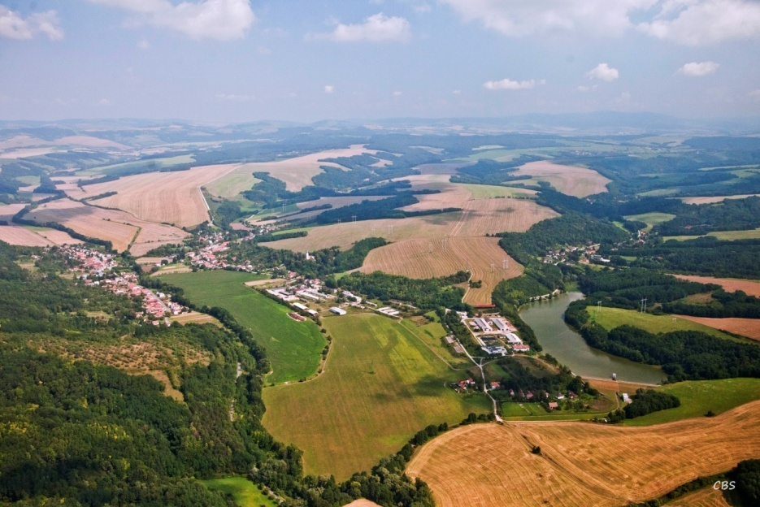

2. Identifikačné údaje obce
Názov: Obec Prietrž
Sídlo: 906 11 Prietrž č.126
IČO: 00309869
Štatutárny orgán obce: starosta obce
Telefón: 034/6548613, 0905800655, 0918431681
E-mail: obecnyuradprietrz@gmail.com
starostka@gmail.com
Webová stránka: www.prietrz.sk

3. Organizačná štruktúra obce a identifikácia vedúcich predstaviteľov
Starostka obce: Ing. Dana Blažková
Zástupca starostky obce: Mgr. Viera Prekopová
Hlavná kontrolórka obce: Marta Jurovatá
Obecné zastupiteľstvo: Mgr. Viera Prekopová, Jana Válková, Mgr. Monika Kotvanová,
Pavol Repta, Peter Kukliš, Stanislav Harnoš
Komisie: Komisia na ochranu verejného záujmu
Obecný úrad: Mgr. Dana Manďáková, Bibiána Krištofová

Členstvo v združeniach: ZMOS Bratislava, ZMO JE Jaslovské Bohunice, ZMO Záhorie,
OZ Podhoran, Mikroregión Branč

4. Poslanie, vízie, ciele
Poslanie obce:
Mestá a obce pôsobia na Slovensku na princípoch samosprávy a ich postavenie upravuje Ústava Slovenskej republiky a Zákon SNR č. 269/1990 o obecnom zriadení, v znení neskorších predpisov. V týchto základných dokumentoch je zakotvené právo, ale aj povinnosť miest a obcí zabezpečovať všestranný rozvoj svojho územia a potreby jej občanov.

Vízie obce:
Naša obec je atraktívnym, zeleným krajom, ktorá dbá na zachovanie svojich tradícií, kultúry a spoločných hodnôt s podmienkami pre príjemný a zdravý život jeho obyvateľov. Dokáže prilákať návštevníkov a ponúknuť im možnosti na pekne strávený čas s orientáciou na vidiecku a zdraviu prospešnú turistiku. Je zaujímavým priestorom pre podnikanie, zamerané najmä na služby a cestovný ruch. Mobilizácia vnútorných zdrojov regiónu a získanie mimo obecných zdrojov je nevyhnutná pre financovanie rozvojových zámerov.

Ciele obce:
Globálnym cieľom obce je podporovať tvorbu regionálnej ekonomiky, kultúrneho rozvoja, rozvoja turizmu, zlepšenie kvality života vo vidieckej oblasti. Výhodná poloha obce pri okresnom meste Senica má veľké výhody – dedina žije svojím dedinským životom a môže byť ľahko napojená na centrum regiónu. Aj týmto spôsobom obec otvára svoje dvere nielen obyvateľom z bližšieho či vzdialenejšieho okolia ale aj obyvateľom z okolitých krajín, pre ktorých je vďaka svojej jedinečnej polohe ľahko dostupná.

5. Základná charakteristika obce

Obec je samostatný územný samosprávny a správny celok Slovenskej republiky. Obec je právnickou osobou, ktorá za podmienok ustanovených zákonom samostatne hospodári s vlastným majetkom a s vlastnými príjmami. Základnou úlohou obce pri výkone samosprávy je starostlivosť o všestranný rozvoj jej územia a o potreby jej obyvateľov.

5.1.Geografické údaje
Geografická poloha obce :
Obec Prietrž sa nachádza na Západnom Slovensku, na okraji výbežku Záhorskej nížiny a na úpätí Bielych Karpát. Leží v severozápadnej časti Slovenska na 48°, 40´ severnej šírky a 35° 6´
východnej dĺžky v údolí rieky Myjavy, medzi dvoma, od severu k juhu sa tiahnucimi vrchmi,
patriacim k Malým Karpatom.
Má 12 osád, hviezdicovo rozložených okolo centra obce:
Slaných, Dolné Paseky, Horné Paseky, Ploština, Zuščíci, Macalka, Rehúši, Varáková, Dolný
Deberník, Horný Deberník, Podhorie a Buláni.
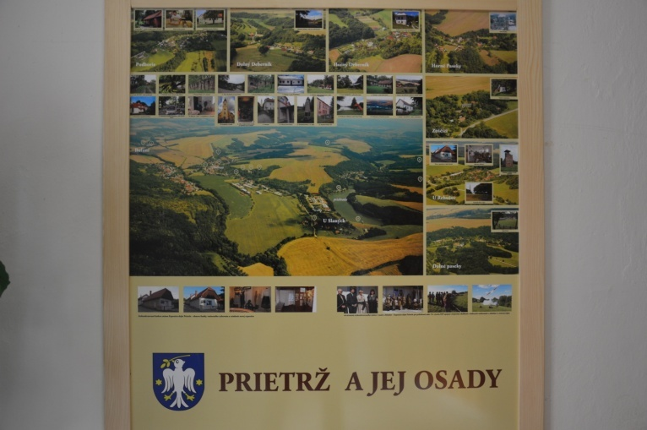

Susedné mestá a obce :
Na severe Podbranč, severovýchodne Bukovec, východne Brezová pod Bradlom, juhovýchodne Hradište pod Vrátnom, južne Osuské, juhozápadne Hlboké, západne Senica nad Myjavou.
Celková rozloha obce : Celková rozloha obce je 2.468,72 ha.
Nadmorská výška :
Najnižší bod – pri rieke Myjava – 227m n.m., najvyšší bod – Varáková 442m n.m.
Rieka Myjava preteká naším územím v dĺžke 5,4 km

5.2. Demografické údaje

Hustota a počet obyvateľov :
Hustota na km2: 30 obyvateľov
Počet obyvateľov k 31.12.2025: 724
Národnostná štruktúra :
Podľa posledného sčítania obyvateľstva v r. 2021
slovenská národnosť - 92,56%
česká - 0,66%
maďarská - 0,13%
rusínska - 0,40%
nemecká - 0,13%
iná - 6,12%
Štruktúra obyvateľstva podľa náboženského významu:
Podľa posledného sčítania obyvateľstva v r. 2021
Evanjelická cirkev a.v. - 55,64%
Rímskokatolícka cirkev - 13,28%
Gréckokatolícka cirkev - 0,66%
Pravoslávna - 0,13%
Ostatné - 8,38%
bez vyznania - 21,91%

Vývoj počtu obyvateľov :
Ku koncu roka 2025 bolo v obci Prietrž prihlásených 724 obyvateľov, z toho 353 mužov a 371 žien. V priebehu roka sa narodilo 5 deti, zomrelo 7 občanov, na trvalý pobyt sa prihlásilo 17 občanov a odhlásilo sa 8 občanov.
Vývoj počtu obyvateľov znázorňuje uvedená tabuľka:
rok | 1930 | 1965 | 1970 | 1980 | 1990 | 2000 | 2010 | 2015 | 2020 | 2024 | 2025
počet | 1.254 | 1.098 | 1.044 | 989 | 838 | 726 | 708 | 733 | 741 | 717 | 724

5.3. Ekonomické údaje
Nezamestnanosť v okrese:
Miera evidovanej nezamestnanosti v okrese Senica k 31.12.2025 je 4,64%.

Nezamestnanosť v obci:
Počet dlhodobo nezamestnaných občanov má v obci Prietrž klesajúcu tendenciu.


5.4. Symboly obce
Erb obce :
V modrom štíte po bokoch dvoma zlatými hviezdami sprevádzaný strieborný holub v zlatej zbroji, v zobáku so zlatou trojlistou vetvičkou. Znamenie je vložené do dolu zaobleného, tzv.
neskorogotického, či tiež španielskeho heraldického štítu.

Vlajka obce :
Pozostáva zo siedmich pozdĺžnych pruhov vo farbách modrej, žltej, bielej, modrej, bielej, žltej a modrej. Vlajka má pomer strán 2:3 a ukončená je tromi cípmi, t.j. dvomi zástrihmi, siahajúcimi do tretiny jej listu.

Pečať obce :
Pečať obce je okrúhla, uprostred s obecným symbolom a kruhopisom OBEC PRIETRŽ, s priemerom 35 mm, čo je v súlade s domácimi zvyklosťami a predpismi o používaní pečiatok s obecnými symbolmi.

5.5. Logo obce
Obec Prietrž nemá v súčasnosti logo.
5.6. História obce
Prvá písomná zmienka o obci pod názvom Petrus je z roku 1262. Prietrž patrila dlhú dobu do Holíčskeho panstva, neskôr do panstva hradu Branč. Po roku 1415 sa územie okolo Senice kontaktuje s husitským hnutím.

5.7. Pamiatky
V obci sa nachádzajú viaceré kultúrno-historické pamiatky, dokumentujúce historický vývoj:

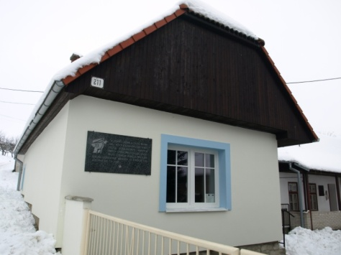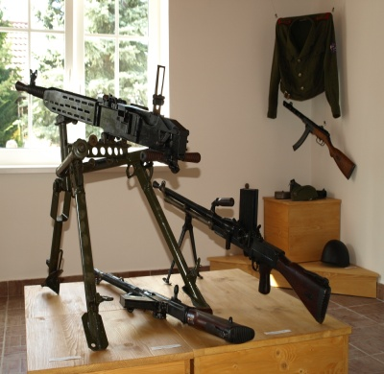 obecné múzeum u Rehušov
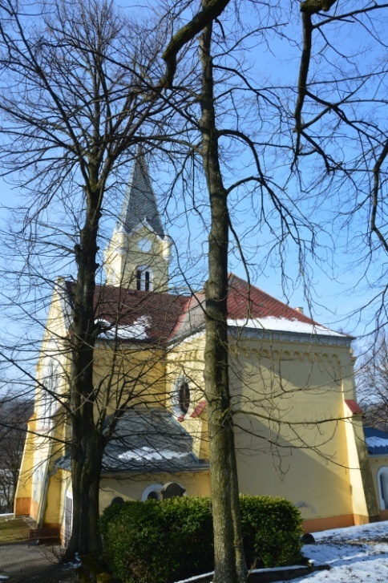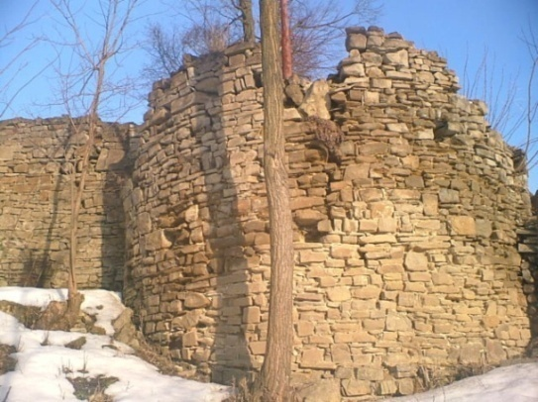

evanjelický kostol postavený v roku 1906 pozostatky starých husitských hradieb na „Vŕšku“
neorománskom slohu
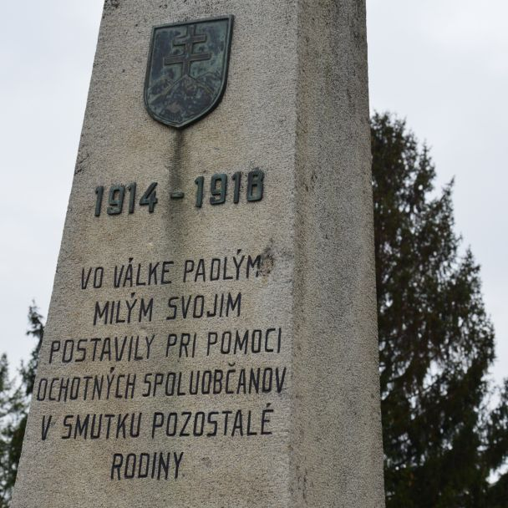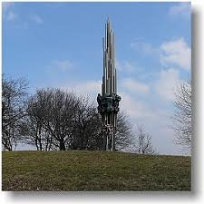

pamätník obetiam 1.svetovej vojny pamätník SNP u Rehušov

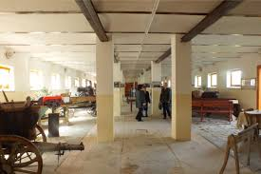
Pavol Repta - múzeum roľníctva u Rehušov

5.8. Významné osobnosti obce

Samuel Hatala *1862 Myjava +1956 Skalica
v Prietrži pôsobil ako učiteľ v r. 1891-1931 na cirkevnej evanjelickej škole, bol kronikárom obce, podľa jeho rukopisu bola vydaná “Pamätnica Prietrže“ v roku 2006
Pavel Jakobei *1695 Prietrž +1752 Modra
evanjelický kňaz, spoluautor evanjelického funebrálu, zberateľ nábožných piesní, autor
barokovej duchovnej poézie, v roku 2016 mu bola odhalená pamätná tabuľa v Prietrži

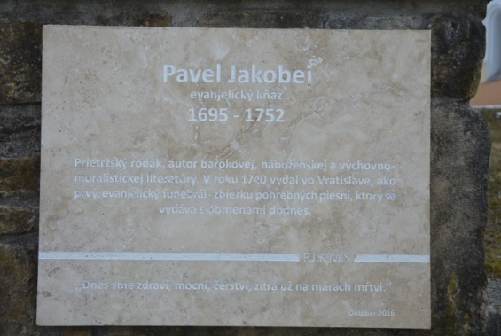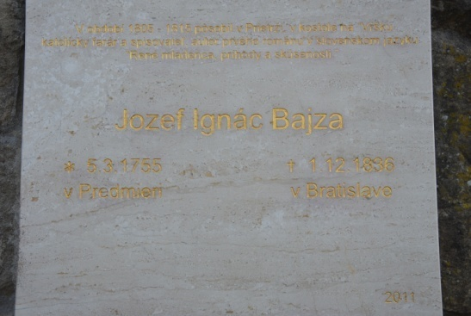

Ján Vyskydenský *1761 Myjava +1834 Trnava
v Prietrži pôsobil ako evanjelický kňaz v r. 1817-1834, spisovateľ, novinár,vydavateľ
Presburských novín, v roku 2024 mu bola odhalená pamätná tabuľa v Prietrži
Ján Koreska *1769 Skalica +1844 Skalica
v Prietrži pôsobil ako katolícky kňaz v r. 1803-1805, aktívny člen Slovenského učeného tovaryšstva
Jozef Ignác Bajza *1755 Predmier +1836 Bratislava
v Prietrži pôsobil ako katolícky kňaz v r. 1805-1815
autor prvého slovenského románu “René mládenca, príhodi a skúsenosti“,
v roku 2011 mu bola odhalená pamätná tabuľa v Prietrži
Ladislav Paulíny *1815 Zemianske Podhradie +1836 Senica
v Prietrži pôsobil ako evanjelický kňaz 55 rokov, osobný priateľ Ľ. Štúra a J. M. Hurbana,
bojoval v revolúcii 1848-1849, založil v Peňažné družstvo v Prietrži, spoluzakladatel
„Ústavu reči slovanskej“, v roku 2001 mu bola odhalená pamätná tabuľa v Prietrži
Pavel Čendekovič *10.3. 1804 Prietrž +1855 Malé Stankovce
evanjelický kňaz, aktívny člen Spoločnosti česko-slovanskej, osobný priateľ Ľ. Štúra,
organizoval pamätný výlet Štúrovcov na Devín v r. 1836
v roku 2025 mu bola odhalená pamätná tabuľa v Prietrži
Jozef Kvetoslav Holub *1820 Prietrž +1899 Revúca
slovenský pedagog, venoval sa homeopatii a botanike, jeden z prvých pedagógov Revúckeho gymnázia, v roku 2017 mu bola odhalená pamätná tabuľa v Prietrži

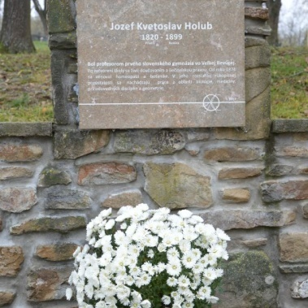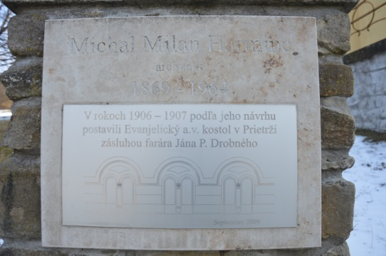

Milan Michal Harminc *1869 Kulpina /Srbsko/ +1964 Bratislava
architekt, staviteľ, v rokoch 1906-1907 bol v Prietrži postavený podľa jeho projektu a pod jeho dozorom evanjelický kostol, v roku 2000 mu bola odhalená pamätná tabuľa v Prietrži
Ing. Štefan Janšák *1886 Osuské +1972 Bratislava
významný publicista, historik, diplomat, spisovateľ, vládny radca, archeolog,
čestný občan Prietrže od r. 1934
Ján Jonáš *23.10.1919 Prietrž +23.10.1977 Bratislava, pochovaný v Prietrži
novinár, spisovateľ, filmový scenárista, jeho najznámejšie diela- Jedenáste prikázanie, Miesto v dome, Do nízkej hory hromy nebijú
Ing. Pavel Jonáš *1925 Prietrž +2008 Bratislava, pochovaný v Prietrži
Prvý predseda FÚV Zväzu družstevných roľníkov ČSSR /1972-1989/,
poslanec FZ Snemovne národov 1967-1990
Prof.Ing. Anna Jakábová, CSc. *27.3.1943 Prietrž
vedúca katedry biotechniky parkových a krajinných úprav, venovala sa šľachteniu, pedagogickej činnosti a publikovaniu, čím je známa aj v zahraničí (Kvetiny v oknách a na balkónoch, Muškáty, Skalničky, Aranžovanie sušených kvetín)
Doc. PhDr. Anna Rýzková, CSc. *25. 06.1936 Prietrž +20.11.2015 Senica, pochovaná je v Prietrži. Známa odborníčka na jazykovú kultúru a vývin slovenského jazyka, slovenčinu vyučovala na univerzitách na Slovensku, Nemecku a Chorvátsku, publikovala mnoho odborných kníh a príručiek z tejto oblasti. Časť jej publikačnej činnosti: Myjavsko-brezovské nárečie, Vplyv osídlenia na formovanie zvukovej stránky, Z fonologického vývinu myjavsko-brezovských nárečí, Teória vyučovania slovenského jazyka, Náuka o slovnej zásobe, Základy jazykovej kultúry, O jazykovej kultúre Záhoráka, Diktáty a pravopisné cvičenia a mnoho ďalších kníh, skrípt a učebníc.
Ing. Štefan Jorík *6.2.1921 Prietrž +26.3.2024 Bratislava, pochovaný je v Prietrži venoval veľa času spisovaniu histórie o Prietrži, napísal „Horné Paseky - Malé dejiny
malých kopaníc“
Ing. Ján Rehúš *04.06.1932 Prietrž +19.01.2017 Senica
venoval sa spisovaniu histórie o Prietrži, spísal zvyky a zachovalé ľudové piesne, publikoval súbor štyroch knižiek pod jednotným názvom „Prietrž“, s názvami jednotlivých častí:
1. časť: História a povesti o Prietrži,
2. časť: Spoločenský život v Prietrži 1918-1992,
3. časť: Prietržský folklór,
4. časť: Piesne a zvyky
Ľudmila Bežová, rod. Paulíny *27.3.1850 Prietrž + 1916
Dcéra evajelického farára Ladislava Paulínyho, spolu s manželom založila v Senici v roku 1888 kníhtlačiareň, v ktorej sa tlačili učebnice, detská literatura, kalendáre v slovenskom jazyku. Pri príležitosti 130 rokov od otvorenia Bežovej tlačiarne v Senici, jej bola v roku 2018 odhalená pamätná tabuľa na budovej starej evanjelickej fary v Prietrži.

6. Plnenie úloh obce (prenesené kompetencie, originálne kompetencie)
6.1.Výchova a vzdelávanie
V súčasnosti výchovu a vzdelávanie detí v obci poskytuje materská škola bez právnej subjektivity, ktorej zriaďovateľom je obec Prietrž. Je jednotriedna a jej súčasťou je školská jedáleň. V školskom roku 2025/2026 navštevuje MŠ 14 detí.

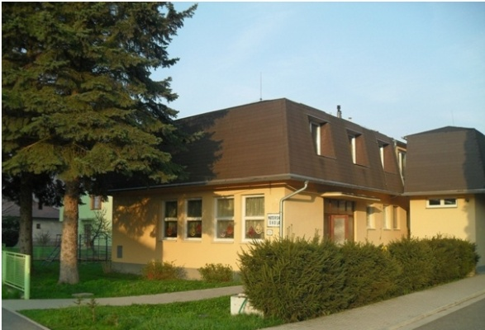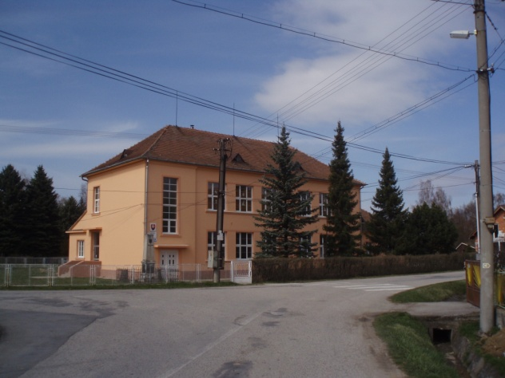
Materská škola v Prietrži je školou s celodennou výchovnou starostlivosťou pre deti vo veku 3-6 rokov a pre deti s odloženou školskou dochádzkou. Každoročne otvára jednu vekovo zmiešanú triedu s počtom okolo 20 detí. Materská škola sa zapája do aktivít významne ovplyvňujúcich jej zameranie a výchovno-vzdelávaciu činnosť. Organizuje a zúčastňuje sa aktivít spoločenského, kultúrneho, športového a tvorivého charakteru. Nadväzuje a rozvíja kontakty a spoluprácu s inými materskými školami, organizáciami pôsobiacimi v obci, ako aj s rodičmi a odborníkmi pedagogicko-psychologického poradenstva. Prezentuje sa v obecných novinách.
Základná škola, z dôvodu malého počtu žiakov, bola k 31.12.2020 vyradená zo siete škôl. Deti navštevujú základné školy, podľa výberu rodičov, v meste Senica. Taktiež mimoškolské aktivity, základnú umeleckú školu a centrum voľného času, navštevujú v Senici.
Napriek zrušenej výučbe je budova základnej školy všestranne využívaná. V budove je umiestnená knižnica, klub dôchodcov, posilňovňa, telocvičňa, ktorú využívajú všetky vekové kategórie. Areál základnej školy využívajú spoločenské organizácie pri organizovaní rôznych výstav a podujatí.
Na základe analýzy doterajšieho vývoja možno očakávať, že rozvoj vzdelávania v obci sa bude orientovať na skvalitňovanie výchovno-vzdelávacieho procesu v predškolskej výchove.

6.2. Zdravotníctvo
V obci sa nenachádza žiadne zdravotnícke zariadenie. Základnú zdravotnú starostlivosť pre obyvateľov obce poskytuje Poliklinika Senica a nemocnice v Myjave a Skalici. Stomatologické služby poskytujú lekári podľa výberu občanov.
Na základe analýzy doterajšieho vývoja možno očakávať, že rozvoj zdravotnej starostlivosti sa bude orientovať na zvyšovanie kvality poskytovania zdravotnej starostlivosti občanom obce.

6.3. Sociálne zabezpečenie
Sociálne služby v obci nevládnym občanom zabezpečujú rodinní príslušníci, v akútnych prípadoch obec spolupracuje s umiestením občanov do domovov sociálnych služieb v Senici.
Vzhľadom na postupné starnutie občanov, vzniká potreba vzájomnej spolupráce so susednými mestami Senica a Myjava.
Na základe analýzy doterajšieho vývoja možno očakávať, že rozvoj sociálnych služieb sa bude orientovať na poskytovanie opatrovateľskej služby občanom, ktorí o službu požiadajú.

6.4. Kultúra
Spoločenský a kultúrny život v obci zabezpečuje obec poriadaním rôznych kultúrnych a spoločenských akcií v spolupráci so spoločenskými organizáciami, ako sú Dobrovoľný hasičský zbor, Telovýchovná jednota, Poľovnícke združenie, Jednota dôchodcov, Rybársky spolok, Únia žien, Slovenský zväz chovateľov, Občianske združenie Petrus, Turistický klub a Prietržskí heligonkári.
Na spoločenský a kultúrny život v obci slúži kultúrny dom, rekreačné zariadenie Podhorie, obecná knižnica, múzeum u Rehušov, prírodný amfiteáter v športovom areáli a budova bývalej základnej školy.
Pravidelné kultúrne a spoločenské akcie sú: stretnutie heligonkárov, motoristický ples, hasičský ples, detský karneval,, stavanie mája, zábava pre 50.ročných jubilantov, spomienková slávnosť pri príležitosti oslobodenia obce, posedenie pri príležitosti dňa matiek, deň detí, poľovnícka zábava v prírode, spomienková slávnosť pri príležitosti výročia SNP, beh vďaky, chovateľská výstava, motoristická súťaž Jawa Retro Race, posedenie pri príležitosti Mesiaca úcty k starším, spomienková slávnosť ukončenia 1.svetovej vojny, Fašiangová zabíjačka, Mikulášske popoludnie pre deti, Mikuláš pre dôchodcov, Vianočný koncert, turistika, upratovanie obce.
Na základe analýzy doterajšieho vývoja možno očakávať, že kultúrny a spoločenský život sa bude naďalej orientovať na poriadanie spoločenských a kultúrnych akcií za účelom stretávania sa občanov.

6.5. Doprava
Doprava v obci je riešená prímestskou verejnou dopravou, prostredníctvom spoločnosti Arriva Trnava a.s. pravidelnými spojmi do obce. Obyvatelia osád majú možnosť autobusového spojenia prostredníctvom objednávky cez telefón. Občania viac uprednostňujú a využívajú osobnú dopravu vlastnými motorovými vozidlami.
Na základe analýzy doterajšieho vývoja možno očakávať prevládanie dopravy osobnými motorovými vozidlami.

6.6. Územné plánovanie
Územný plán obce Prietrž je rozpracovaný. Ku každej stavbe vydáva územno-plánovaciu informáciu starostka obce.
Na základe analýzy doterajšieho vývoja možno očakávať dopracovanie územného plánu.

6.7. Hospodárstvo
Najvýznamnejší poskytovatelia služieb v obci :
Stolárstvo Pavol Repta, Stolárstvo Stanislav Harnoš, Ručná výroba papiera Mária Struhárová, Predajňa ložísk Viera Habová, Bar Pohoda, Potraviny Peter Jediný, Potraviny COOP Jednota, Slovenská pošta, Autoservis Štefan Križan
Najvýznamnejšia poľnohospodárska výroba v obci :
Poľnohospodárske družstvo Prietrž – Podhorie, Emil Krajčík, Agro s.r.o. Senica, Kamenec s.r.o. Bukovec, Roľnícko-obchodné družstvo Senica
Na základe analýzy doterajšieho vývoja možno očakávať, že hospodársky život v obci sa bude orientovať na vytvorenie kvalitných podmienok na podnikanie a skvalitňovanie služieb v oblasti cestovného ruchu a agroturistiky.

7. Informácia o vývoji obce z pohľadu rozpočtovníctva
Základným nástrojom finančného hospodárenia obce bol rozpočet obce na rok 2025.
Obec zostavila rozpočet podľa ustanovenia § 10 odsek 7) zákona č.583/2004 Z.z. o rozpočtových pravidlách územnej samosprávy a o zmene a doplnení niektorých zákonov v znení neskorších predpisov.
Rozpočet obce na rok 2025 bol zostavený ako vyrovnaný. Bežný rozpočet bol zostavený ako prebytkový a kapitálový rozpočet bol zostavený ako schodkový.
Hospodárenie obce sa riadilo podľa schváleného rozpočtu na rok 2025.
Rozpočet obce bol schválený obecným zastupiteľstvom dňa 4.12.2024 uznesením č.24/2024.
Rozpočet bol zmenený sedemkrát :
- prvá zmena schválená dňa 04.03.2025 uznesením č. 05/2025
- druhá zmena schválená dňa 06.06.2025 uznesením č. 20/2025
- tretia zmena schválená dňa 09.07.2025 uznesením č. 26/2025
- štvrtá zmena schválená dňa 26.08.2025 uznesením č. 33/2025
- piata zmena schválená dňa 29.09.2025 rozpočtovým opatrením č. 5
- šiesta zmena schválená dňa 31.10.2025 uznesením č. 36/2025
- siedma zmena schválená dňa 09.12.2025 uznesením č. 47/2025

7.1.Plnenie príjmov a čerpanie výdavkov za rok 2025
 | Schválený rozpočet | Schválený rozpočet  po poslednej zmene | Skutočné  plnenie príjmov/ čerpanie výdavkov  k 31.12.2025 | % plnenia príjmov/  % čerpania výdavkov
Príjmy celkom | 433.300,00 | 741.800,00 | 604.678,23 | 81,51
z toho :
Bežné príjmy | 433.300,00 | 484.224,00 | 466.675,74 | 96,38
Kapitálové príjmy | 0,00 | 13.904,00 | 13.904,00 | 100,00
Finančné príjmy | 0,00 | 243.672,00 | 124.098,49 | 50,93
Výdavky celkom | 433.300,00 | 739.800,00 | 599.355,69 | 81,02
z toho :
Bežné výdavky | 430.600,00 | 579.709,00 | 553.684,61 | 95,51
Kapitálové výdavky | 0,00 | 157.391,00 | 43.054,93 | 27,36
Finančné výdavky | 2.700,00 | 2.700,00 | 2.616,15 | 96,90
Rozpočtové hospodárenie obce | 0,00 | 2.000,00 | 5.322,54

V roku 2025 plnenie príjmov vo významnej miere ovplyvnili príjmy:
v bežnom rozpočte:
- bežný transfer na prenesené kompetencie MŠ vo výške 66.048 €
- komunálny odpad, zvýšenie oproti roku 2024 o 2.729,52 €
- bežný transfer na vybudovanie zádveria k soc.zariadeniam na futbalovom ihrisku vo
13.700 €
v kapitálovom rozpočte:
- kapitálový transfer pamätník SNP vo výške 10.000,00 €
- príjem z predaja pozemkov vo výške 3.904,00 €
vo finančných operáciách:
- prevod rezervného fondu vo výške 12.448,40 €
- zostatok prostriedkov z príjmu finančnej náhrady za výrub drevín z r.2024 vo výške
110.438,02 €

V roku 2025 čerpanie výdavkov vo významnej miere ovplyvnili výdavky:
v bežnom rozpočte:
- údržba budov, objektov, ciest, chodníkov a verejnej zelene vo výške 41.182,83 €
- energie vo výške 47.760,51 €
v kapitálovom rozpočte:
- pamätník SNP vo výške 10.000,00 €
- nákup detského ihriska vo výške 5.797,00 €
- nákup trávneho traktora vo výške 9.147,97 €
- oplotenie cintorína vo výške 14.879,96 €
vo finančných operáciách:
- splácanie úveru ŠFRB vo výške 2.616,15 €

7.2. Prebytok/schodok rozpočtového hospodárenia za rok 2025

 | Skutočnosť k 31.12.2025
Bežné príjmy obce | 466.675,74
Bežné výdavky obce | 553.684,61
Bežný rozpočet | -87.008,87
Kapitálové príjmy obce | 13.904,00
Kapitálové výdavky obce | 43.054,93
Kapitálový rozpočet | -29.150,93
Prebytok/schodok bežného a kapitálového rozpočtu | -116.159,80
Vylúčenie z prebytku /úprava schodku HČ | -1.077,77
Vylúčenie z prebytku /úprava schodku PČ | -0,11
Upravený prebytok/schodok bežného a kapitálového rozpočtu | -117.237,68
Príjmové finančné operácie s výnimkou cudzích prostriedkov | 124.098,49
Výdavkové finančné operácie s výnimkou cudzích prostriedkov | 2.616,15
Rozdiel finančných operácií | 121.482,34
Príjmy spolu | 604.678,23
VÝDAVKY SPOLU | 599.355,69
Rozpočtové hospodárenie obce | 5.322,54
Vylúčenie z prebytku / úprava schodku HČ | -1.077,77
Vylúčenie z prebytku / úprava schodku PČ | -0,11
Upravené rozpočtové hospodárenie obce | 4.244,66

Schodok rozpočtu v sume 116.159,80 EUR zistený podľa ustanovenia § 10 ods. 3 písm. a) a b) zákona č. 583/2004 Z.z. o rozpočtových pravidlách územnej samosprávy a o zmene a doplnení niektorých zákonov v znení neskorších predpisov, upravený o nevyčerpané prostriedky zo ŠR a podľa osobitných predpisov v sume 1.077,88 EUR bol v rozpočtovom roku 2025 vysporiadaný z finančných operácií v sume 117.237,68 EUR.

Schodok rozpočtu zistený podľa ustanovenia § 10 ods. 3 písm. a) a b) zákona č. 583/2004 Z.z. o rozpočtových pravidlách územnej samosprávy a o zmene a doplnení niektorých zákonov v znení neskorších predpisov sa upravuje - zvyšuje o :
- nevyčerpané prostriedky zo ŠR účelovo určené na bežné výdavky poskytnuté v sume 348,60 € na podporu výchovy k stravovacím návykom dieťaťa v MŠ
- nevyčerpané prostriedky školského stravovania na stravné a réžiu podľa ustanovenia §140-141 zákona č.245/2008 Z. z. o výchove a vzdelávaní (školský zákon) a o zmene a doplnení niektorých zákonov v sume 729,17 €
- nevyčerpané prostriedky z podnikateľskej činnosti ako zdroj financovania podnikateľskej činnosti podľa zákona č.583/2004 Z. z. o rozpočtových pravidlách územnej samosprávy a o zmene a doplnení niektorých zákonov v znení neskorších predpisov v sume 0,11 €

Zostatok finančných operácií v sume 121.482,34 EUR, bol použitý na
vysporiadanie schodku bežného a kapitálového rozpočtu v sume 117.237,68 EUR.

Zostatok finančných operácií podľa § 15 ods. 1 písm. c) zákona č. 583/2004 Z.z. o rozpočtových pravidlách územnej samosprávy a o zmene a doplnení niektorých zákonov v znení neskorších predpisov v sume 4.244,66 € navrhujeme použiť na tvorbu rezervného fondu.

Na základe uvedených skutočností bola v záverečnom účte navrhnutá tvorba rezervného fondu za rok 2025 vo výške 4.244,66 €.

7.3. Rozpočet na roky 2026 - 2028
 | Skutočnosť k 31.12.2025 | Rozpočet  na rok 2026 | Rozpočet  na rok 2027 | Rozpočet  na rok 2028
Príjmy celkom | 604.678,23 | 596.400,00 | 490.335,00 | 503.890,00
z toho :
Bežné príjmy | 466.675,74 | 482.740,00 | 490.335,00 | 503.890,00
Kapitálové príjmy | 13.904,00 | 0,00 | 0,00 | 0,00
Finančné príjmy | 124.098,49 | 113.660,00 | 0,00 | 0,00

Výdavky celkom | 599.355,69 | 596.400,00 | 490.335,00 | 503.890,00
z toho :
Bežné výdavky | 553.684,61 | 474.920,00 | 477.385,00 | 490.808,00
Kapitál. výdavky | 43.054,93 | 113.660,00 | 0,00 | 0,00
Finančné výdavky | 2.616,15 | 7.820,00 | 12.950,00 | 13.082,00

Dôvodová správa k rozpočtu na roky 2026-2028:
Obec zostavila viacročný rozpočet podľa zákona č. 583/2004 Z.z. o rozpočtových pravidlách územnej samosprávy a o zmene a doplnení niektorých zákonov v znení n.p., ktorý upravuje postavenie a obsah rozpočtu, členenie rozpočtu obce a rozpočtové pravidlá. Rozpočet obce je základným nástrojom finančného hospodárenia v kalendárnom roku, ktorým sa riadi financo-
vanie úloh a funkcií obce. Viacročný rozpočet je strednodobý ekonomický nástroj finančnej politiky, ktorý vyjadruje zámery rozvoja územia a potrieb obyvateľstva v príslušnom rozpočtovom roku a výhľadovo aj na obdobie ďalších dvoch rokov. Rozpočet je živý dokument
ktorý je možné v priebehu roku v závislosti od skutočnosti a nepredvídateľných okolností zákonným spôsobom aktualizovať. Zostavený rozpočet vychádza z predpokladaného plnenia rozpočtu za predchádzajúce obdobie, ako aj z viacročného rozpočtu.

8. Informácia o vývoji obce z pohľadu účtovníctva
8.1. Majetok v EUR
Názov | Skutočnosť k 31.12.2025 | Skutočnosť k 31.12.2024
Majetok spolu | 922.563,01 | 1.047.719,43
Neobežný majetok spolu | 876.855,23 | 882.336,50
z toho :
Dlhodobý nehmotný majetok | 0 | 0
Dlhodobý hmotný majetok | 876.855,23 | 882.336,50
Dlhodobý finančný majetok | 0 | 0
Obežný majetok spolu | 45.141,00 | 164.824,75
z toho :
Zásoby | 266,62 | 394,61
Zúčtovanie medzi subjektmi VS | 0 | 0
Dlhodobé pohľadávky | 0 | 0
Krátkodobé pohľadávky | 14.553,53 | 19.996,87
Finančné účty | 30.320,85 | 144.433,27
Poskytnuté návratné fin. výpomoci dlh. | 0 | 0
Poskytnuté návratné fin. výpomoci krát. | 0 | 0
Časové rozlíšenie | 566,78 | 558,18
8.2. Zdroje krytia v EUR
Názov | skutočnosť k 31.12.2025 | Skutočnosť k 31.12.2024
Vlastné imanie a záväzky spolu | 922.563,01 | 1.047.719,43
Vlastné imanie | 539.049,88 | 643.230,68
z toho :
Oceňovacie rozdiely | 0 | 0
Fondy | 0 | 0
Výsledok hospodárenia | 539.049,88 | 643.230,68
Záväzky | 51.405,76 | 55.375,87
z toho :
Rezervy | 1.230,00 | 1.200,00
Zúčtovanie medzi subjektami VS | 348,60 | 483,00
Dlhodobé záväzky | 21.035,11 | 24.006,36
Krátkodobé záväzky | 28.792,05 | 29.686,51
Bankové úvery a výpomoci | 0,00 | 0,00
Časové rozlíšenie | 332.107,37 | 349.112,88
Analýza významných položiek z účtovnej závierky:
Významné prírastky a úbytky majetku:
- prírastky DHM – osadenie sôch k pamätníku SNP, zakúpenie detského ihriska, zakúpenie trávneho traktora, oplotenie cintorína

8.3. Pohľadávky v EUR
Pohľadávky | Zostatok k 31.12 2024 | Zostatok k 31.12 2025
Pohľadávky do lehoty splatnosti | 6.513,70 | 2.082,87
Pohľadávky po lehote splatnosti | 44.204,95 | 50.119,37

8.4. Záväzky v EUR
Záväzky | Zostatok k 31.12 2024 | Zostatok k 31.12 2025
Záväzky do lehoty splatnosti | 53.692,87 | 49827,16
Záväzky po lehote splatnosti | 0,00 | 0,00

Analýza významných položiek z účtovnej závierky:
nárast pohľadávok z dôvodu zvýšenia hodnoty na účte 319
pokles záväzkov z dôvodu zníženia hodnoty záväzkov na účte 321

9. Hospodársky výsledok za 2025 – vývoj nákladov a výnosov
Názov | Skutočnosť  k 31.12. 2025 | Skutočnosť  k 31.12.2024
Náklady | 606.886,16 | 511.311,63
50 – Spotrebované nákupy | 77.000,80 | 84.563,46
51 – Služby | 183.466,84 | 95.961,65
52 – Osobné náklady | 269.209,49 | 263.802,63
53 – Dane a poplatky | 3.758,43 | 3.353,19
54 – Ostatné náklady na prevádzkovú činnosť | 3.350,76 | 4.492,57
55 – Odpisy, rezervy a OP z prevádzkovej a fin. činnosti a zúčt. časového rozlíšenia | 60.283,83 | 53.701,65
56 – Finančné náklady | 2.239,35 | 4.554,48
57 – Mimoriadne náklady | 0,00 | 0,00
58 – Náklady na transfery a náklady z odvodov príjmov | 7.576,66 | 882,00
59 – Dane z príjmov | 0,00 | 0,00
Výnosy | 502.705,36 | 628.526,14
60 – Tržby za vlastné výkony a tovar | 10.191,30 | 14.745,10
61 – Zmena stavu vnútroorganiz. služieb | 0,00 | 0,00
62 – Aktivácia | 0,00 | 0,00
63 – Daňové výnosy a výnosy z poplatkov | 329.500,56 | 375.398,73
64 – Ostatné výnosy | 32.621,94 | 179.624,60
65 – Zúčtovanie rezerv a OP z prev.a fin. činnosti a zúčt. časového rozlíšenia | 1.200,00 | 912,00
66 – Finančné výnosy | 0,00 | 0,00
67 – Mimoriadne výnosy | 0,00 | 0,00
69 – Výnosy z transferov a rozpočtových príjmov v obciach, VÚC a v RO a PO zriadených obcou alebo VÚC | 129.191,56 | 57.845,71
Hospodársky výsledok  /+ kladný HV, - záporný HV/ | -104.180,80 | 117.214,51

HV v sume -104.180,80 EUR bol zúčtovaný na účet 428 – Nevysporiadaný VH minulých rokov.

Analýza nákladov a výnosov v porovnaní s minulým rokom a s vysvetlením významných rozdielov:
V roku 2025 obec zaznamenala oproti roku 2024 zvýšenie. Najvýznamnejšie zvýšenie nákladov bolo na položke služby, odpisy a nákady na transfery.
Najvýznamnejšie zníženie nákladov oproti roku 2024 bolo na položke spotrebované nákupy a finančné náklady.
Najvýznamnejšie zvýšenie výnosov oproti roku 2024 obec zaznamenala na položke výnosy z transferov. Najvýznamnejší transfer bol príjem – Normatívnych finančných prostriedkov na MŠ z RÚŠS TT vo výške 66.048 EUR.
Najvýznamnejšie zníženie výnosov oproti roku 2024 obec zaznamenala na položke ostatné výnosy.

10. Ostatné významné skutočnosti, ktoré mali vplyv na hospodárenie
a činnosť obce

10.1. Prijaté granty a transfery
V roku 2025 obec prijala nasledovné granty a transfery:
P.č. | Poskytovateľ | Suma v € | Účel
1. | Ministerstvo vnútra SR | 2.784,25 | BT - matrika
2. | Ministerstvo vnútra SR | 241,89 | BT - hlásenie pobytu občanov
3. | Ministerstvo vnútra SR | 32,40 | BT - register adries
4. | Ministerstvo vnútra SR | 95,80 | BT - starostlivosť o ŽP
5. | Úrad pre úz.plán. a výstavbu SR | 1.201,44 | BT – spoločný stavebný úrad
6. | Ministerstvo financií SR | 7.082,00 | BT – odmeny
7. | Ministerstvo vnútra SR | 117,25 | BT - starostlivosť o vojnové hroby
8. | Ministerstvo dopravy SR | 31,67 | BT - miestne komunikácie
9. | Ministerstvo financií SR | 13.700,00 | BT – zádverie k soc.zar. TJ
10. | RÚ školskej správy v Trnave | 550,00 | BT - MŠ príspevok na výchovno-vzdelávací proces
11. | RÚ školskej správy v Trnave | 66.048,00 | BT – financovanie MŠ
12. | RÚ školskej správy v Trnave | 487,00 | BT – MŠ príspevok na zvýšenie platov
13. | Úrad práce, sociálnych vecí a rodiny Senica | 1.176,00 | BT – na podporu výchovy k stravovacím návykom detí MŠ
14. | Dobrovoľná požiarna ochrana SR | 3.000,00 | BT – na materiál.technické vybavenie DHZO
15. | Od fyzických osôb | 4.400,00 | BT – PČ na činnosť spojenú s chovom rýb
16. | Ministerstvo vnútra SR | 2.115,66 | BT – povodne
17. | TT SK | 10.000,00 | KT – pamätník SNP

Prijaté granty a transfery boli účelovo viazané a použité v súlade s ich účelom.
Popis najvýznamnejších grantov a transferov:
- BT z Ministerstva financií SR – na odmeny zamestnancov OcÚ okrem zamestnancov MŠ
vo výške 7.082,00€
- BT z Ministerstva financií SR – na opravu zádveria k soc. zariadeniam TJ vo výške
13.700,00 €
- BT z Ministerstva financií SR – na mzdové a prevádzkové náklady MŠ vo výške 66.048,00 €
- KT z Úradu vlády SR - pamätník SNP vo výške 10.000,00 €

10.2. Poskytnuté dotácie
V roku 2025 obec poskytla dotácie zo svojho rozpočtu v zmysle VZN o poskytovaní dotácií z rozpočtu obce:
- BT pre OZ Petrus – na beh vďaky vo výške 900,00 €
- BT pre PRO REGION n.o. – na poskytovanie sociálnej služby v dennom stacionári Svetluška vo výške 2.143,86 €
10.3. Významné investičné akcie v roku 2025
V roku 2024 sme vynaložili finančné prostriedky na:
- realizáciu stavby pamätníka SNP
- oplotenie cintorína

10.4. Predpokladaný budúci vývoj činnosti
Predpokladané investičné akcie realizované v budúcich rokoch:
- rekonštrukcia a budovanie nových chodníkov v obci

10.5. Udalosti osobitného významu po skončení účtovného obdobia
Obec nezaznamenala žiadnu udalosť osobitného významu po skončení účtovného obdobia, za ktoré sa vyhotovuje výročná správa.

10.6. Významné riziká a neistoty, ktorým je účtovná jednotka vystavená
Obec nezaznamenala žiadne významné riziká a neistoty.
Obec neeviduje žiadne súdne spory.

Vypracovala: Bibiána Krištofová schválila: Ing. Dana Blažková
starostka obce Prietrž

V Prietrži, dňa 5. marca 2025

Prílohy:
- Individuálna účtovná závierka: Súvaha, Výkaz ziskov a strát, Poznámky
- Výrok audítora k individuálnej účtovnej závierke

